Дата: 16.04.2020
9 а класс
Тема: «Технико-тактические действия и приёмы игры в мини- футбол: Стойки игрока; перемещения в стойке боком и спиной вперед.»
1. Здравствуйте ребята! На сегодняшнем уроке мы с вами повторим ранее изученные элементы первой четверти.
2. Изучить материал.
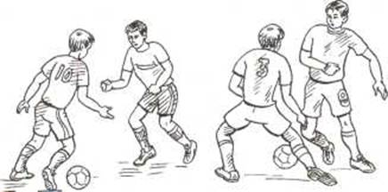
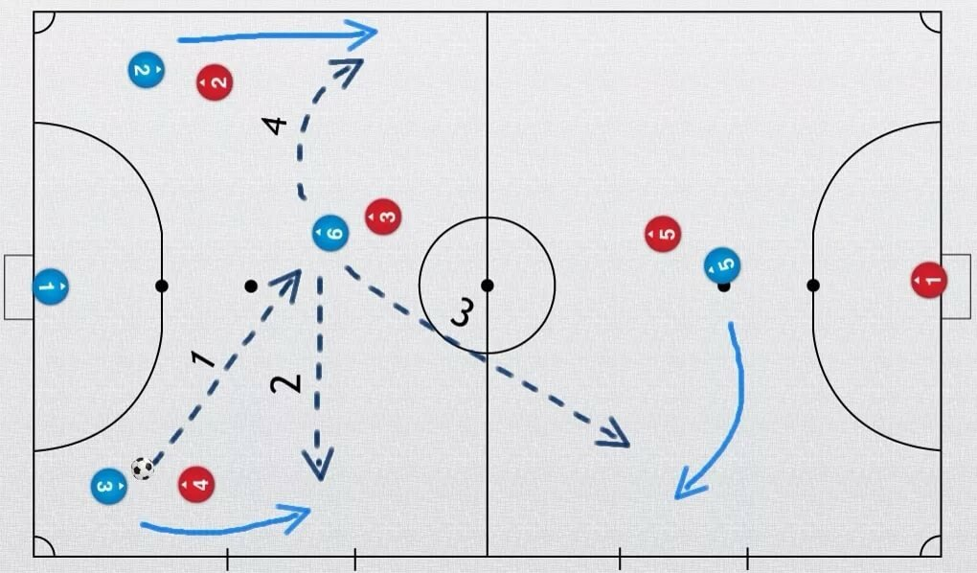
3. Выполни задания:
1)Комбинация, это ……. ?
2)Полузащитник, это ……..?
3)Фланговый защитник, это……………?
4. Результат нужно отправить на Ватсап 89046733916 с указанием фамилии имени и класса в теме письма.
5. Срок выполнения 1 день

